ПИШПЕК
Бул доор боюнча маалымат азырынча табыла элек
42.86711, 74.60762

Фотография пока не добавлена
КЫРГЫЗЧА
Бул доор боюнча маалымат азырынча табыла элек.

ФРУНЗЕ
Бөкөнбаев көчөсүндөгү үй
42.86711, 74.60762
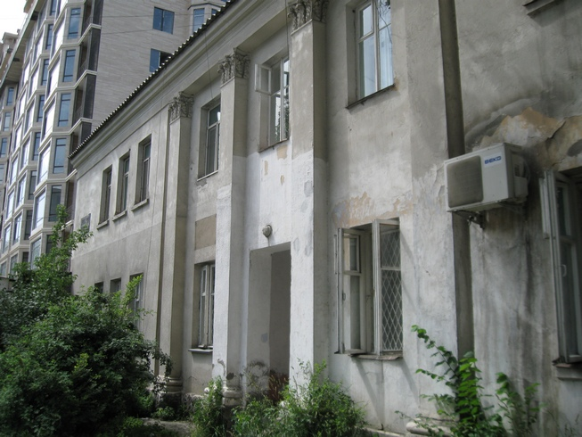
Дом на улице Боконбаева · Владимира Петрова
КЫРГЫЗЧА Бөкөнбаев көчөсүндөгү үй
﻿ Бөкөнбаев көчөсүндөгү үй. В Петровдун фотосу Бөкөнбаев көчөсүндөгү эки кабаттуу үй. Көчөгө кыргыз совет акыны жана драматургу Жоомарт Бөкөнбаевдин ысымы ыйгарылган.
Булак: https://bimap.su/description/frunze/23a_Dom_na_Bokonbaeva.txt · BIMAP
Фотографии и материалы принадлежат их авторам; лицензия не указана

БИШКЕК
Бул доор боюнча маалымат азырынча табыла элек
42.86711, 74.60762

Фотография пока не добавлена
КЫРГЫЗЧА
Бул доор боюнча маалымат азырынча табыла элек.

